El pasado domingo 6 de abril, se encontraron en el T.M. de Puerto Lapice en la sierra, junto al arroyo de Valdezarza, una perrita de 1 año de edad, es podenco andaluz.

No tenía collar ni chip.

Es cariñosa y muy obediente.

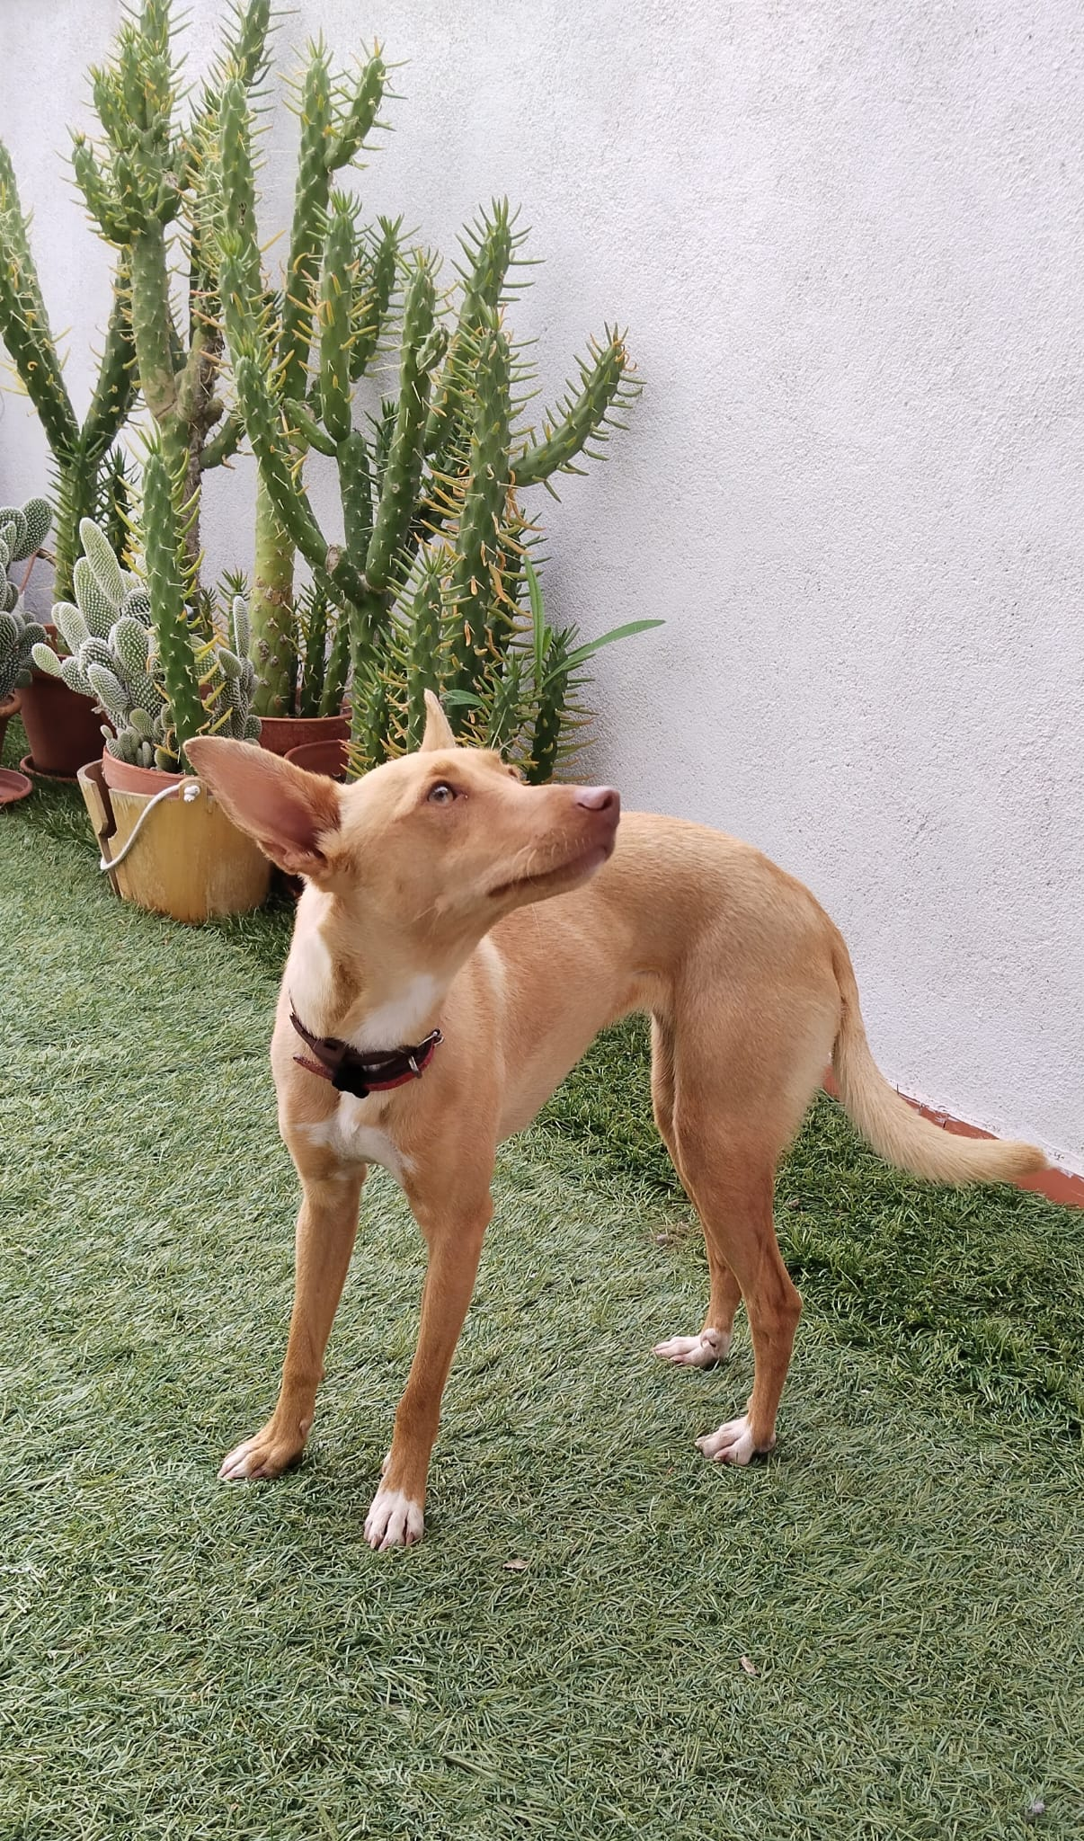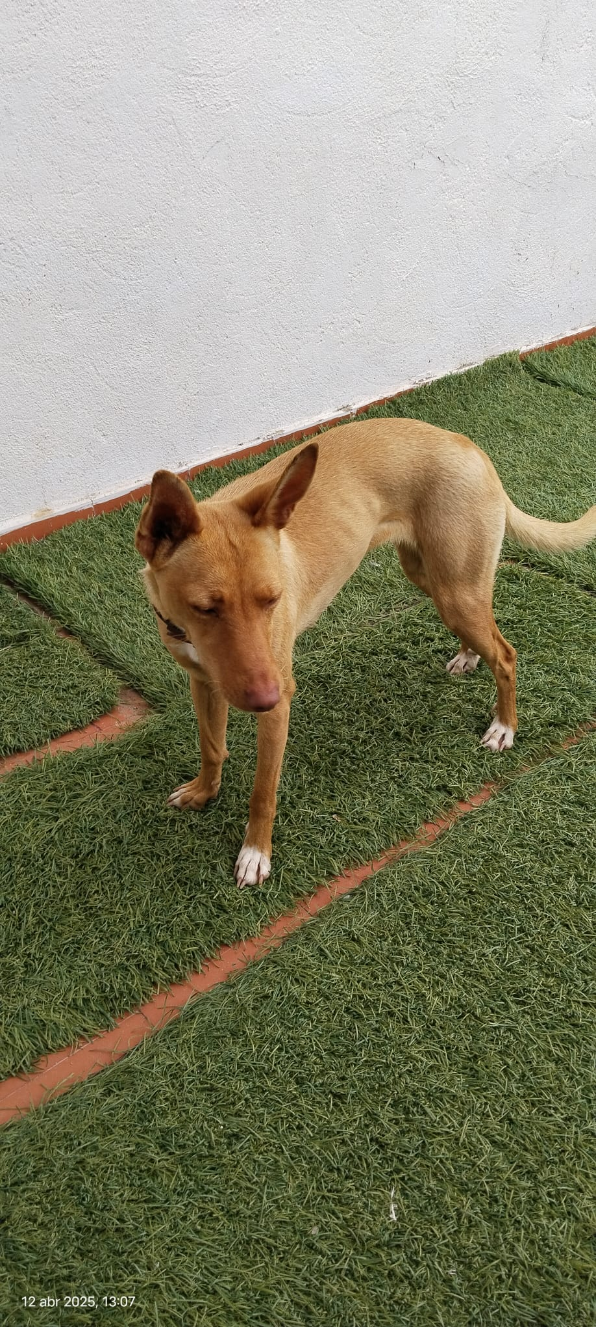Buscan a los dueños. Teléfono de contacto Mª Jesús 685804852

